Tugas Pertemuan 1 Algoritma dan Pemrograman

Nama : Suchita Rahma Fakhira
NIM : 2225250006
Kelas : 3B

pertidaksamaan linear satu variabel (PLSV)
- Deskripsi Masalah
Program ini dibuat untuk mengecek apakah suatu nilai x memenuhi pertidaksamaan linear satu variabel dengan bentuk:
$$ax + b > c$$
Pengguna memasukkan nilai a, b, c, dan x. Selanjutnya, program menghitung nilai ruas kiri, yaitu:
$$a× x + b$$
Setelah itu, hasilnya dibandingkan dengan nilai c. Jika hasil ruas kiri lebih besar dari $c$, maka nilai $x$ memenuhi pertidaksamaan. Jika tidak, maka nilai $x$ tidak memenuhi pertidaksamaan.
- Identifikasi Input–Proses–Output
- Input:
- Nilai koefisien $a$
- Nilai konstanta $b$
- Nilai ruas kanan $c$
- Nilai x yang akan diuji
- Proses:
- Menghitung nilai ruas kiri dengan rumus hasil $= (a × x) + b$
- Membandingkan nilai hasil dengan nilai $c$
- Output:
- Menampilkan nilai ruas kiri
- Menampilkan informasi apakah nilai $x$ memenuhi atau tidak memenuhi pertidaksamaan linear satu variable

- Pseudocode
Algoritma Cek_Pertidaksamaan

Deklarasi:
a, b, c, x, hasil : bilangan

Deskripsi:
Mulai

Tampilkan "Program Mengecek Pertidaksamaan ax + b > c"

Masukkan nilai a
Masukkan nilai b
Masukkan nilai c
Masukkan nilai x

hasil <- (a * x) + b

Tampilkan "Nilai ruas kiri =", hasil
Tampilkan "Pertidaksamaan:", a, "x +", b, ">", c

Jika hasil > c maka
Tampilkan "Nilai x memenuhi pertidaksamaan"
Jika tidak maka
Tampilkan "Nilai x tidak memenuhi pertidaksamaan"
Akhir Jika

Selesai

- Flowchart
Mulai

Masukan nilai a, b, c, dan x

Hitung hasil $=a×x+b$

Tampilkan nilai hasil (ruas kiri $=a×x+c$)

Tampilkan pertidaksamaan $ax+b>c$

Apakah hasil > c
Tidak
Ya

Tampilkan: x memenuhi pertidaksamaan
Tampilkan: x tidak memenuhi pertidaksamaan

Selesai

- Test Case dan Verifikasi
- Test Case 1: Nilai Memenuhi Pertidaksamaan
Pertidaksamaan:
$$2x + 3 > 11$$
Input:
$$a = 2$$
$$b = 3$$
$$c = 11$$
$$x = 5$$
hasil Proses Perhitungan:
$$2x + 3$$
$$= 2(5) + 3$$
$$=10 + 3$$
$$=13$$
Kemudian dibandingkan dengan nilai $c$:
$$13 > 11$$
Hasil yang Diharapkan:
Karena 13 lebih besar dari 11, maka $x = 5$ memenuhi pertidaksamaan.
- Test Case 2: Nilai x Tidak Memenuhi Pertidaksamaan
Pertidaksamaan:
$$2x + 3 > 11$$
Input:
$$a = 2$$
$$b = 3$$
$$c = 11$$
$$x = 4$$
Proses Perhitungan:
$$2x + 3$$
$$= 2(8) + 3$$
$$= 8+ 3$$
$$= 11$$
Kemudian dibandingkan dengan nilai $c$:
11 > 11
Pernyataan tersebut salah, karena 11 tidak lebih besar dari 11.
Hasil yang Diharapkan:
Karena nilai ruas kiri sama dengan nilai ruas kanan, maka x = 4 tidak memenuhi pertidaksamaan

- Hasil Pengujian
Berdasarkan dua test case yang telah dilakukan, program dapat berjalan sesuai dengan algoritma yang telah dibuat.
- Hasil Test Case 1
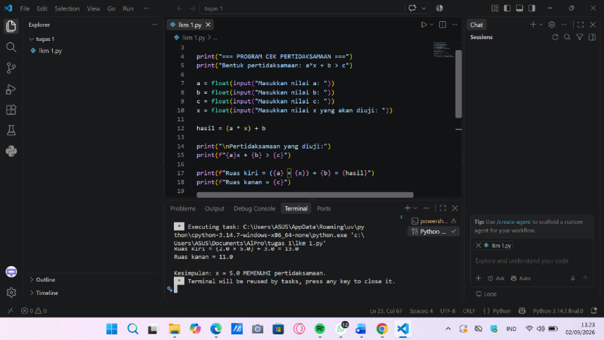
Pada Test Case 1, nilai x = 5 menghasilkan nilai ruas kiri sebesar 13. Karena 13 > 11, maka nilai x memenuhi pertidaksamaan.

- Hasil Test Case 2
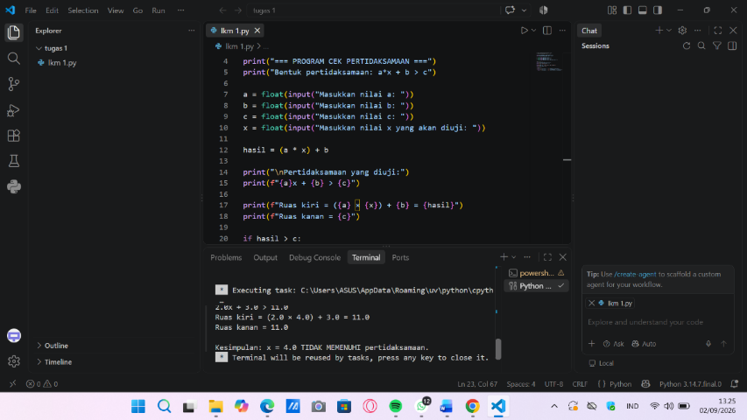
Pada Test Case 2, nilai x = 4 menghasilkan nilai ruas kiri sebesar 11. Karena 11 tidak lebih besar dari 11, maka nilai x tidak memenuhi pertidaksamaan.

- Kesimpulan
Berdasarkan hasil pengujian, program yang dibuat dapat menentukan apakah suatu nilai x memenuhi pertidaksamaan linear satu variabel ax + b > c atau tidak. Hasil yang diperoleh dari program juga sudah sesuai dengan perhitungan secara manual.

